-- Latar Belakang Knowledge sharing --

Berawal dari penyelenggaraan pemberian penghargaan untuk perencanaan pembangunan daerah terbaik oleh Bappenas, yakni Pangripta Nusantara dari tahun 2011 sampai 2017, ide penyusunan buku knowledge sharing ini dirasakan mendesak untuk diwujudkan. Bersamaan dengan bertransformasi nya dari Pangripta Nusantara menjadi Penghargaan Pembangunan Daerah atau PPD mulai tahun 2018, penyusunan buku ini dipertimbangkan dapat menggaungkan manfaat dari pelaksanaan evaluasi pembangunan daerah. (*KS 2018 kata pengantar hal 7 paragraf 2)

Ketika gelar terbaik diterima oleh suatu daerah, bukan berarti daerah yang lain tidak baik. Namun untuk menularkan kebaikan - kebaikan tersebut perlu komunikasi. Komunikasi untuk menyampaikan praktik - praktik cerdas di daerah, dilakukan melalui banyak cara, salah satu yang biasa dilakukan dengan melalui pertemuan seperti diseminasi, seminar, workshop, dan talkshow. Cara lain yang lebih mudah mengingat keterbatasan ruang dan waktu adalah melalui penulisan buku knowledge sharing.  (*KS 2018 kata pengantar hal 7 paragraf 3, 4)

Penyusunan buku Knowledge Sharing merupakan sarana berkomunikasi mengenai pembangunan daerah secara flexible. Bisa juga seperti menyodorkan sebuah jendela, untuk melongok yang telah dilakukan daerah lain, mempelajari dan memahami praktik - praktik cerdas sebagai solusi atas permasalahan di daerah lain. (*KS 2018 pendahuluan hal 12 paragraf 1)

-- Inovasi --

Mencermati banyak cerita keberhasilan dalam pembangunan daerah, isu - isu yang mengemuka pada daerah - daerah yang dinilai terbaik dikelompokan secara tematik. Tema - tema tersebut meliputi …. (*KS 2018 pendahuluan hal 13 paragraf 2)

-- inovasi dari pemenang provinsi --

Salah satu hal yang menarik dari cerita keberhasilan dalam pembangunan daerah yaitu Pengembangan Ekonomi Kerakyatan Berbasis Ekowisata dan Ekonomi Kreatif di Provinsi Bengkulu. Penurunan pertumbuhan ekonomi dari tahun 2018 ke 2019 merupakan salah satu faktor yang memicu provinsi Bengkulu berinovasi untuk mengurangi ketergantungan terhadap barang komoditas. Sebagai awalan untuk membangun pondasi yang kuat, Provinsi Bengkulu memiliki beberapa kebijakan pengembangan wilayah yang berfokus pada konektivitas daerah.

-- Penutup --

Buku Knowledge sharing ini diharapkan dapat menyodorkan tawaran alternatif solusi untuk permasalahan yang muncul di daerah, tentu dengan mempertimbangkan keragaman latar belakang di daerah tersebut, menyesuaikan solusi berdasarkan situasi di daerah masing - masing. Dengan demikian, setiap pemecahan masalah tidak dilakukan dari nol, tetapi berdasarkan kondisi yang ada (not scratch from the zero point), sehingga bisa lebih efisien, efektif, dan kreatif dalam membangun daerahnya. (*KS 2018 kata pengantar hal 7 paragraf 5, 6, 7)

Highlight KS

memilih prov 1 kab 1 kota 1 (?)

Penyerahan piala menyinggung prov yg menang dan disinggung inovasi nya.

Endingnya akan diadakan kegiatan tersebut direncanakan akhir oktober

Jakarta - Direktorat Pemantauan, Evaluasi, dan Pengendalian Pembangunan Daerah (Direktorat PEPPD), Kementerian PPN/Bappenas setiap tahunnya melaksanakan kegiatan Penghargaan Pembangunan Daerah (PPD), dalam rangka menilai keberhasilan daerah dalam menyiapkan perencanaan yang berkualitas dalam rangka pencapaian pembangunan daerah yang lebih baik. Pada PPD 2021 diperoleh 3 daerah terbaik di tingkat provinsi, tingkat kabupaten, dan tingkat kota. Berikut 9 daerah terbaik pemenang PPD 2021 beserta inovasi daerahnya

1. Provinsi Sumatera Barat : Distribusi, Pasokan, dan Akses Pangan di Sumatera Barat
2. Provinsi Jawa Barat : Pusat Informasi dan Komunikasi Covid-19 Jawa Barat (Pikobar)
3. Provinsi Bengkulu : Aksi Padu Investasi
4. Kabupaten Bangka : SMART-IN PIRT BERSERTIFIKASI HALAL (Revolusi Pelayanan Perizinan Pangan Industri Rumah Tangga Berbasis Internet Of Things (IoT))
5. Kabupaten Banggai : Pasar Tani Online (PASTI ONLINE)
6. Kabupaten Hulu Sungai Selatan : Program Rumah Sejahtera (PRS)
7. Kota Semarang : Kampung Tematik Semarang Hebat
8. Kota Padang : Kongsi COVID-19 yang bersumber dari APBD, BASDA, dan Swadaya Masyarakat
9. Kota Bandung : Buruan sae (Pemanfaatan lahan tidak terpakai, pengolahan sampah,  dan ketahanan pangan perkotaan)

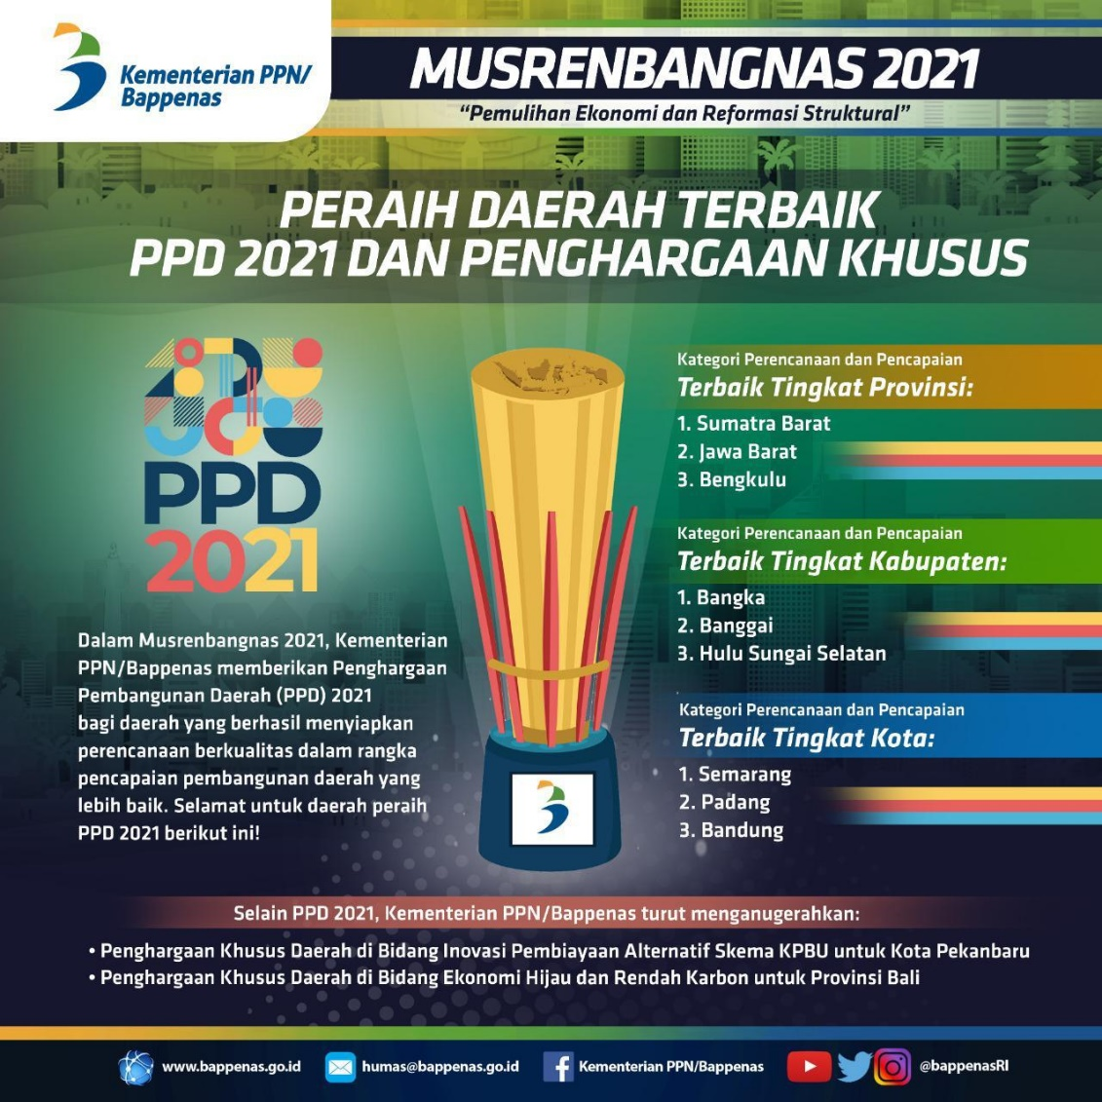

Tidak hanya itu, untuk menularkan kebaikan yang lebih luas, pada tahun 2018 sampai saat ini direktorat PEPPD menerbitkan buku Knowledge Sharing sebagai jendela / alat komunikasi untuk melihat, mempelajari dan memahami praktik - praktik cerdas sebagai solusi atas permasalahan dari berbagai daerah. Penyusunan buku knowledge sharing ini dapat memberikan manfaat dari pelaksanaan evaluasi pembangunan daerah.

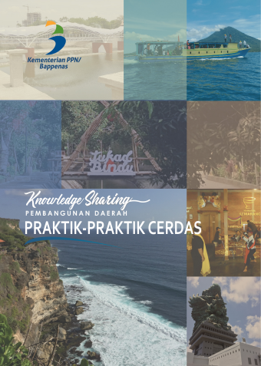

~~Penyusunan buku Knowledge Sharing merupakan sarana berkomunikasi mengenai pembangunan daerah secara flexible. Bisa juga seperti menyodorkan sebuah jendela, untuk melongok yang telah dilakukan daerah lain, mempelajari dan memahami praktik - praktik cerdas sebagai solusi atas permasalahan di daerah lain. Penyusunan buku ini dipertimbangkan dapat menggaungkan manfaat dari pelaksanaan evaluasi pembangunan daerah.~~

~~Buku Knowledge Sharing merupakan sebuah buku yang berisi inovasi-inovasi dari daerah terbaik pemenang PPD 2021. Salah satu hal yang menarik dari cerita keberhasilan dalam pembangunan daerah yaitu Pengembangan Ekonomi Kerakyatan Berbasis Ekowisata dan Ekonomi Kreatif di Provinsi Bengkulu. Penurunan pertumbuhan ekonomi dari tahun 2018 ke 2019 merupakan salah satu faktor yang memicu provinsi Bengkulu berinovasi untuk mengurangi ketergantungan terhadap barang komoditas. Sebagai awalan untuk membangun pondasi yang kuat, Provinsi Bengkulu memiliki beberapa kebijakan pengembangan wilayah yang berfokus pada konektivitas daerah.~~

~~Pada akhir Oktober 2021 nanti, akan diselenggarakan launching Buku Knowledge Sharing 2020, buku ini diharapkan dapat menyodorkan tawaran alternatif solusi untuk permasalahan yang muncul di daerah, tentu dengan mempertimbangkan keragaman latar belakang di daerah tersebut, menyesuaikan solusi berdasarkan situasi di daerah masing - masing. Dengan demikian, setiap pemecahan masalah tidak dilakukan dari nol, tetapi berdasarkan kondisi yang ada (not scratch from the zero point), sehingga bisa lebih efisien, efektif, dan kreatif dalam membangun daerahnya. Selain itu, sebagai bentuk motivasi dan apresiasi kepada Pemerintah Daerah atas prestasinya dalam perencanaan dan pelaksanaan pembangunan akan dilakukan pula penyerahan Piala PPD tahun 2020 dan 2021 kepada daerah terbaik pemenang PPD.~~

Sebagai bentuk motivasi dan apresiasi kepada Pemerintah Daerah atas prestasinya dalam perencanaan dan pelaksanaan pembangunan, pada akhir oktober 2021, akan diselenggarakan penyerahan Piala PPD tahun 2020 dan 2021 kepada daerah terbaik pemenang PPD. Selain itu, diselenggarakan juga launching Buku Knowledge Sharing 2020 yang berisi inovasi-inovasi dari daerah terbaik pemenang PPD 2021 yang diharapkan dapat menjadi alternatif solusi untuk permasalahan yang muncul di daerah berdasarkan keragaman latar belakang dan situasi di daerah masing - masing.

**----------------------------------------------------------------------------------------------------**